Pressmeddelande 2017-04-21
RITTAL Scandinavian ab
Rittalgatan 1
SE-262 73 Ängelholm
+46(0)431 442600
+46(0)431 442644
Tel filialkontor:
- Stockholm: +46(0)8 6807400
- Göteborg: +46(0)31 7101500
info@rittal.se www.rittal.se

Rittal visar allsidig kompetens
för industri och IT-lösningar

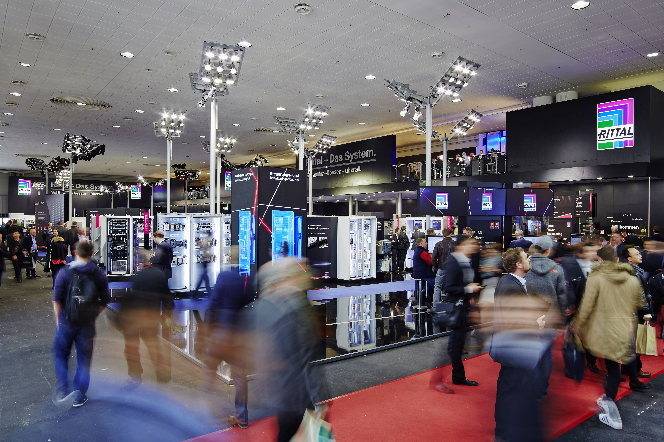
Rittal deltar på årets stora industrimässa i Hannover, HMI. Presentationen är mycket praktisk med ett starkt fokus på lösningar. Rittal tar itu med de aktuella utmaningarna för anläggningsingenjörer/-operatörer och IT- beslutsfattare under mottot ”Our Expertise. Your Benefit.”

Fokus kommer att ligga på områden som Industri 4.0 (inklusive IT), maskindrifttid, driftsäkerhet, energieffektivitet och effektiva design-/orderprocesser. Rittal kommer genom en Industri 4.0 (Industriell Internet) demonstration att visa hur kylaggregat kommunicerar med system på högre nivå. Bland produkterna är höjdpunkterna nya RiLine Compact skensystem och nya Blue e+ chillers.

Lösningar för aktuella frågor
Hur kan företag implementera Industri 4.0-lösningar och säkerställa snabb och enkel datacenter-konstruktion? Hur kan system och människor tillförlitligt skyddas mot risker? Hur kan energiförbrukningen göras transparent och märkbart sänkas? Hur är det möjligt att hålla uppsikt över standarder? Hur kan design- och orderprocesser göras snabbare och produktionsprocesser automatiseras?
Rittal tar inom många temaområden itu med de aktuella utmaningarna för tillverkare av kontroll- och automationsskåp, anläggningsoperatörer och IT-beslutsfattare under mottot ”Our Expertise. Your Benefit.”

– Vi vet frågorna våra kunder ställs inför på en daglig basis och kommer att använda Hannovermässan för att ge exempel på dessa utmaningar. Vi kommer att ingå en livlig dialog med våra kunder inom en mängd olika ämnen och som expertpartner kommer vi att diskutera specifika förslag till lösningar och presentera dessa lösningar på olika teman, säger Uwe Scharf, Executive Vice President Product Management på Rittal. De olika temaområdena kommer att åtföljas av korta expertsamtal.

Presentation med Siemens MindSphere och IBM Watson
Rittal kommer särskilt att visa hur smarta produkter kan förbättra maskindrifttiden. Exemplet visar hur Blue e+ kylaggregat med den nya COM-modulen kan kommunicera med överliggande system. Det täcker därmed alla krav för tillståndsövervakning, analys av fel och förebyggande underhåll för IoT-scenarier. Besökarna kommer att få se hur man med enhetsdata på Siemens MindSphere IoT-plattform och med analys i IBM Watsons molnbaserade dataanalysprogram kan stödja lärande-baserat intelligent underhåll.

Toppinnovationer
Rittal kommer också att presentera en rad produkthöjdare. En innovation är nya strömfördelningssystemet RiLine Compact. Det kompakta samlingsskenesystemet för lågspänningsställverk med en maximal ström på upp till 125 A ger optimalt beröringsskydd. Rittal lanserar också en rad nya snabba anslutningsklämmor för skenor. Tekniken med push-in/ fjäderklämma möjliggör snabbt kabelmontage och anslutning till samlingsskenorna.
Andra toppinnovationer omfattar Blue e+ chillers för kylning av maskiner och kapslingar. Baserat på framgångarna för Blue e+ kylaggregatet med energibesparingar på upp till 70 procent, används tekniken för första gången också i industriella chillers. De nya enheterna är utrustade med DC-växelriktare och mikrokanalteknik, har en utgångseffekt på 1 till 6 kW och imponerar med sin höga temperaturnoggrannhet på +/- 0,5 K.

Ytterligare höjdpunkter kommer att omfatta integrerade kyllösningar med Blue e+ teknik, ny LED-systembelysning, IIoT-rack för tillämpningar med sakernas internet i industriell miljö och en live-demonstration av en applikation för högpresterande datorer (HPC).

Portföljen av verktyg och utrustning för att automatisera kontroll- och apparatskåpstillverkning utökas ytterligare. Bland annat kommer Rittal att visa en ny maskin för automatisk kabelbearbetning.

Eplan med automatiserad teknik
Systerbolaget Eplan Software & Service kommer att presentera nya Eplan Cogineer automationslösning som på ingen tid alls genererar och automatiserar krets- och flödesdiagram.

Syngineer den nya informations- och kommunikationsplattformen lanseras också. Denna nya utveckling från Eplan och Cideon gör mekatronisk produktutveckling till en barnlek. Den möjliggör tvärvetenskaplig kommunikation för alla inblandade i ett projekt och tillåter dem samtidigt att arbeta i sina respektive programvarumiljöer.

För ytterligare information kontakta:
Jonas Dahlén, Scandinavian Product Manager Power Distribution
Telefon 0431-44 26 00, Mobil 076-647 37 59

Rittal, som ingår i den tyska koncernen Friedhelm Loh Group är världsledande inom apparatskåpssystem för industriautomation och fysisk IT-säkerhet. På Rittal i skandinavien hanterar 120 medarbetare 5 000 artiklar och
6 000 kunder. Dessa betjänas från svenska huvudkontoret i Ängelholm, kontoren i Stockholm, Göteborg samt från de norska och danska kontoren i Ski och Köpenhamn. Omsättningen 2015 uppgick till drygt 552 MSEK.

